ОСТ 7.83–2001
ГОСТ 7.83-2001
МЕЖГОСУДАРСТВЕННЫЙ СТАНДАРТ
Система стандартов по информации, библиотечному
и издательскому делу
ЭЛЕКТРОННЫЕ ИЗДАНИЯ
Основные виды и выходные сведения
МЕЖГОСУДАРСТВЕННЫЙ СОВЕТ
ПО СТАНДАРТИЗАЦИИ, МЕТРОЛОГИИ И СЕРТИФИКАЦИИ
Минск
Предисловие
1 РАЗРАБОТАН Научно-техническим центром «Информрегистр» и Межгосударственным техническим комитетом МТК 191 «Научно-техническая информация, библиотечное и издательское дело»
ВНЕСЕН Госстандартом России
2 ПРИНЯТ Межгосударственным Советом по стандартизации, метрологии и сертификации (протокол № 20 от 2 ноября 2001 г.)
За принятие проголосовали:
Наименование государства | Наименование национального органа по стандартизации
Азербайджанская Республика | Азгосстандарт
Республика Армения | Армгосстандарт
Республика Беларусь | Госстандарт Республики Беларусь
Республика Казахстан | Госстандарт Республики Казахстан
Кыргызская Республика | Кыргызстандарт
Республика Молдова | Молдовастандарт
Российская Федерация | Госстандарт России
Республика Таджикистан | Таджикстандарт
Республика Узбекистан | Узгосстандарт
3 Постановлением Государственного комитета Российской Федерации по стандартизации и метрологии от 15 января 2001 г. № 14-ст межгосударственный стандарт ГОСТ 7.83–2001 введен в действие непосредственно в качестве государственного стандарта Российской Федерации с 1 июля 2002 г.
4 ВВЕДЕН ВПЕРВЫЕ
ГОСТ 7.83-2001
МЕЖГОСУДАРСТВЕННЫЙ СТАНДАРТ
Система стандартов по информации, библиотечному и издательскому делу
ЭЛЕКТРОННЫЕ ИЗДАНИЯ
Основные виды и выходные сведения
System of standards on information, librarianship and publishing.
Electronic editions. Basic types and imprint
Дата введения 2002-07-01

1. Область применения
Настоящий стандарт устанавливает основные виды электронных изданий, а также состав и место расположения выходных сведений в электронных изданиях.
Стандарт предназначен для производителей электронных изданий.

2. Нормативные ссылки
В настоящем стандарте использованы ссылки на следующие стандарты:
ГОСТ 7.4–95 Система стандартов по информации, библиотечному и издательскому делу. Издания. Выходные сведения
ГОСТ 7.9–95 (ИСО 214-76) Система стандартов по информации, библиотечному и издательскому делу. Реферат и аннотация
ГОСТ 7.60–90 Система стандартов по информации, библиотечному и издательскому делу. Издания. Основные виды. Термины и определения
ГОСТ 7.82–2001 Система стандартов по информации, библиотечному и издательскому делу. Библиографическая запись. Библиографическое описание электронных ресурсов

3. Определения
В настоящем стандарте применяются следующие термины с соответствующими определениями:
3.1. электронный документ: Документ на машиночитаемом носителе, для использования которого необходимы средства вычислительной техники.
3.2. электронное издание: Электронный документ (группа электронных документов), прошедший редакционно-издательскую обработку, предназначенный для распространения в неизменном виде, имеющий выходные сведения.
Электронные издания различают:
— по наличию печатного эквивалента
электронный аналог печатного издания: Электронное издание, в основном воспроизводящее соответствующее печатное издание (расположение текста на страницах, иллюстрации, ссылки, примечания и т. п.),
самостоятельное электронное издание: Электронное издание, не имеющее печатных аналогов;
— по природе основной информации
текстовое (символьное) электронное издание: Электронное издание, содержащее преимущественно текстовую информацию, представленную в форме, допускающей посимвольную обработку.
изобразительное электронное издание: Электронное издание, содержащее преимущественно электронные образы объектов, рассматриваемых как целостные графические сущности, представленных в форме, допускающей просмотр и печатное воспроизведение, но не допускающей посимвольной обработки.
Примечание — К изобразительным изданиям относятся факсимиле, а также тексты в форматах, не допускающих посимвольной обработки.
звуковое электронное издание: Электронное издание, содержащее цифровое представление звуковой информации в форме, допускающей ее прослушивание, но не предназначенной для печатного воспроизведения,
программный продукт: Самостоятельное, отчуждаемое произведение, представляющее собой публикацию текста программы или программ на языке программирования или в виде исполняемого кода,
мультимедийное электронное издание: Электронное издание, в котором информация различной природы присутствует равноправно и взаимосвязано для решения определенных разработчиком задач, причем эта взаимосвязь обеспечена соответствующими программными средствами;
— по целевому назначению
официальное электронное издание: Электронное издание, публикуемое от имени государственных органов, учреждений, ведомств или общественных организаций, содержащее материалы нормативного или директивного характера,
научное электронное издание: Электронное издание, содержащее сведения о теоретических и (или) экспериментальных исследованиях, а также научно подготовленные к публикации памятники культуры и исторические документы,
научно-популярное электронное издание: Электронное издание, содержащее сведения о теоретических и (или) экспериментальных исследованиях в области науки, культуры и техники, изложенные в форме, доступной читателю-неспециалисту,
производственно-практическое электронное издание: Электронное издание, содержащее сведения по технологии, технике и организации производства, а также других областей общественной практики, рассчитанное на специалистов различной квалификации,
нормативное производственно-практическое электронное издание: Электронное издание, содержащее нормы, правила и требования в разных сферах производственной деятельности,
учебное электронное издание: Электронное издание, содержащее систематизированные сведения научного или прикладного характера, изложенные в форме, удобной для изучения и преподавания, и рассчитанное на учащихся разного возраста и степени обучения,
массово-политическое электронное издание: Электронное издание, содержащее произведение общественно-политической тематики, агитационно-пропагандистского характера и предназначенное широким кругам читателей,
справочное электронное издание: Электронное издание, содержащее краткие сведения научного и прикладного характера, расположенные в порядке, удобном для их быстрого отыскания, не предназначенное для сплошного чтения,
электронное издание для досуга: Электронное издание, содержащее общедоступные сведения по организации быта, разнообразным формам самодеятельного творчества, различным видам увлечений, компьютерные игры,
рекламное электронное издание: Электронное издание, содержащее изложенные в привлекающей внимание форме сведения об изделиях, услугах, мероприятиях с целью создания спроса на них,
художественное электронное издание: Электронное издание, содержащее произведения художественной литературы, изобразительного искусства, театрального, эстрадного и циркового творчества, произведения кино, музейную и другую информацию, относящуюся к сфере культуры и не являющуюся содержанием научных исследований;
— по технологии распространения
локальное электронное издание: Электронное издание, предназначенное для локального использования и выпускающееся в виде определенного количества идентичных экземпляров (тиража) на переносимых машиночитаемых носителях,
сетевое электронное издание: Электронное издание, доступное потенциально неограниченному кругу пользователей через телекоммуникационные сети,
электронное издание комбинированного распространения: Электронное издание, которое может использоваться как в качестве локального, так и в качестве сетевого;
— по характеру взаимодействия пользователя и электронного издания
детерминированное электронное издание: Электронное издание, параметры, содержание и способ взаимодействия с которым определены издателем и не могут быть изменяемы пользователем,
недетерминированное (интерактивное) электронное издание: Электронное издание, параметры, содержание и способ взаимодействия с которым прямо или косвенно устанавливаются пользователем в соответствии с его интересами, целями, уровнем подготовки и т. п. на основе информации и с помощью алгоритмов, определенных издателем;
— по периодичности
непериодическое электронное издание: Электронное издание, выходящее однократно, не имеющее продолжения,
сериальное электронное издание: Электронное издание, выходящее в течение времени, продолжительность которого заранее не установлена, как правило, нумерованными и (или) датированными выпусками (томами), имеющими одинаковое заглавие,
периодическое электронное издание: Сериальное электронное издание, выходящее через определенные промежутки времени, постоянным для каждого года числом номеров (выпусков), не повторяющимися по содержанию, однотипно оформленными нумерованными и (или) датированными выпусками, имеющими одинаковое заглавие,
продолжающееся электронное издание: Сериальное электронное издание, выходящее через неопределенные промежутки времени, по мере накопления материала, не повторяющимися по содержанию, однотипно оформленными нумерованными и (или) датированными выпусками, имеющими общее заглавие,
обновляемое электронное издание: Электронное издание, выходящее через определенные или неопределенные промежутки времени в виде нумерованных или датированных выпусков, имеющих одинаковое заглавие и частично повторяющееся содержание. Каждый следующий выпуск содержит в себе всю оставшуюся актуальную информацию и полностью заменяет предыдущий. Пример приведен в приложении А;
— по структуре
однотомное электронное издание: Непериодическое электронное издание, выпущенное на одном машиночитаемом носителе,
многотомное электронное издание: Непериодическое электронное издание, состоящее из двух или более пронумерованных частей, каждая из которых представлена на самостоятельном машиночитаемом носителе, представляющее собой единое целое по содержанию и оформлению,
электронная серия: Сериальное электронное издание, включающее совокупность томов, объединенных общностью замысла, тематики, целевым или читательским назначением, выходящих в однотипном оформлении.
3.3. титульный экран: Один из первых экранов электронного издания (или специальный системный экран), содержащий выходные сведения.
3.4. минимальные системные требования: Требования к техническим и программным средствам, минимально необходимым для реализации возможностей электронного издания.
3.5. первичная упаковка: Упаковочный контейнер (конверт, коробка), имеющий прямой контакт с носителем электронного документа и защищающий его от пыли и влаги.
3.6. вторичная упаковка: Упаковочный контейнер (конверт, коробка), в который помещен носитель электронного документа в первичной упаковке.
Остальные термины: По ГОСТ 7.4, ГОСТ 7.9, ГОСТ 7.60.

4. Состав и расположение выходных сведений
4.1.Общие положения
Состав и расположение выходных сведений электронного издания зависят от вида электронного издания, количества физических носителей и оформления.
Не допускаются расхождения между одними и теми же сведениями, помещаемыми в разных местах электронного издания и элементов его оформления.
Элементы выходных сведений, общие для всех или ряда томов (частей, выпусков, номеров) электронного издания, должны быть представлены без расхождений в их форме приведения.
4.2.Основные элементы выходных сведений
4.2.1 Основными элементами выходных сведений являются:
— сведения об авторах и других физических и юридических лицах, участвовавших в создании электронного издания;
— заглавие электронного издания;
— надзаголовочные данные;
— подзаголовочные данные;
— выходные данные;
— выпускные данные;
— минимальные системные требования;
— классификационные индексы;
— номер государственной регистрации;
— международные стандартные номера;
— штрих-коды;
— знак охраны авторского права;
— библиографическое описание;
— аннотация.
4.2.2. Имя автора, заглавие, надзаголовочные данные, выходные данные, классификационные индексы, международные стандартные номера, знак охраны авторского права и штрих-коды приводятся в электронных изданиях в форме, определенной ГОСТ 7.4.
4.2.3. Подзаголовочные данные в зависимости от вида электронного издания могут включать в себя: сведения, поясняющие заглавие, сведения о виде издания по природе основной информации, целевому назначению, периодичности, сведения о количестве томов многотомного издания, порядковый номер тома или части, сведения о периоде обновления для обновляемых электронных изданий, сведения о виде носителя для локальных электронных изданий.
4.2.4. Выпускные данные электронного издания включают в себя следующие сведения: наименование издателя, его почтовый и электронные адреса, телефон; наименование изготовителя, его адрес; объем данных в Мб; продолжительность звуковых и видеофрагментов в мин.; комплектацию издания (количество носителей, наличие сопроводительной документации и т. п.); тираж (для локальных электронных изданий), номер лицензии на издательскую деятельность и дату ее выдачи (для непериодических электронных изданий); регистрационный номер и регистрирующий орган (для периодических электронных изданий).
4.2.5. Минимальные системные требования включают в себя: требования к компьютеру (тип, процессор, частота; объем свободной памяти на жестком диске; объем оперативной памяти); операционной системе; видеосистеме; акустической системе; необходимое дополнительное программное обеспечение (не входящее в состав электронного издания) и оборудование.
4.2.6. Номер государственной регистрации электронного издания присваивается уполномоченной государственной организацией.
4.2.7. Библиографическое описание приводится в соответствии с ГОСТ 7.82.
4.2.8. Аннотация составляется и оформляется в соответствии с ГОСТ 7.9.
4.2.9. Издатель может по своему усмотрению добавить любые другие сведения об электронном издании, которые, по его мнению, отражают существенные особенности данного электронного издания.
4.2.10. Выходные сведения в сериальных и многотомных изданиях должны приводиться с соблюдением требований ГОСТ 7.4.
4.2.11. Электронное издание, являющееся аналогом печатного издания, кроме собственных выходных сведений, должно содержать выходные сведения соответствующего печатного издания.
4.2.12. В электронных изданиях, выходящих на языках народов России (кроме русского) и иностранных языках, выходные сведения кроме имен авторов и лиц, участвовавших в создании издания, приводятся не только на языке текста издания, но и в переводе на русский язык с указанием языка текста издания. Имена приводят в транслитерационной форме. Эти сведения приводят над выпускными данными на титульном экране, внутренней стороне первичной упаковки и задней стороне вторичной упаковки.
4.2.13. В электронном издании, изготовленном в виде приложения к любому печатному изданию, выходные сведения оформляются в соответствии с настоящим стандартом.
4.3. Размещение выходных сведений
Основным местом размещения выходных сведений является титульный экран, выполняющий в электронном издании роль титульного листа. Титульный экран может состоять из нескольких частей, связанных между собой переходами.
В локальных электронных изданиях выходные сведения размещаются также на следующих элементах оформления электронного издания: на этикетке, находящейся непосредственно на электронном носителе; на лицевой, внутренней и задней сторонах первичной упаковки; на лицевой, задней и боковых (если позволяет толщина) сторонах вторичной упаковки; в сопроводительной документации на бумажном носителе. Вторичная упаковка и сопроводительная документация могут отсутствовать.
В локальных электронных изданиях выпускные данные и минимальные системные требования допускается приводить только на элементах внешнего оформления и не приводить на титульном экране электронного издания.
4.4. Обязательность наличия отдельных элементов выходных сведений
Обязательность приведения отдельных элементов выходных сведений и их размещение в электронном издании приведены в таблице 1.
Таблица 1 — Обязательность приведения элементов выходных сведений
Элементы выходных сведений | Место размещения
Элементы выходных сведений | Титульный экран | Этикетка носителя | Первичная упаковка | Вторичная упаковка | Отдельно изданная сопроводительная документация
Сведения об авторах и других физических и юридических лицах, участвовавших в создании электронного издания | О | О | О | О | О
Заглавие | О | О | О | О | О
Надзаголовочные данные | Ф | Ф | Ф | Ф | Ф
Подзаголовочные данные | Ф | Ф | Ф | Ф | Ф
Выходные данные | О | О | О | О | О
Выпускные данные | Ф | Н | О | О | Н
Минимальные системные требования | Ф | Ф | О | О | О
Классификационные индексы, номер государственной регистрации, международные стандартные номера | Ф | Ф | Ф | Ф | Ф
Знаки охраны авторского права | О | О | О | О | О
Штрих-код | Н | Ф | Ф | Ф | Н
Библиографическое описание | Ф | Н | Ф | О | Ф
Аннотация | Ф | Н | Ф | О | Ф
Примечание — О означает, что элемент приводится обязательно, Ф — факультативно, Н — элемент не приводится.

ПРИЛОЖЕНИЕ А
(справочное)

Образцы оформления выходных сведений
Пример 1*. Самостоятельное справочное обновляемое электронное издание комбинированного распространения, выпускаемое на CD-ROM.
* Приведенные примеры носят условный характер (здесь и далее).
Выходные сведения располагаются на титульном экране, этикетке и первичной упаковке носителя. Вторичная упаковка отсутствует.
Титульный экран
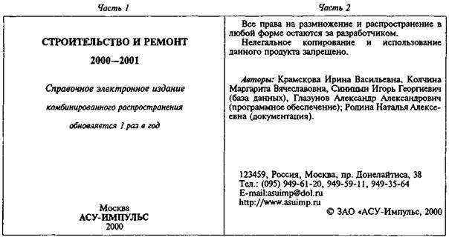
Этикетка носителя
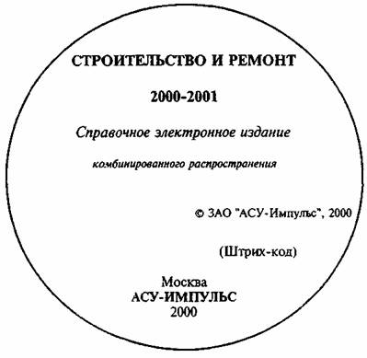
Лицевая сторона первичной упаковки

Внутренняя сторона первичной упаковки
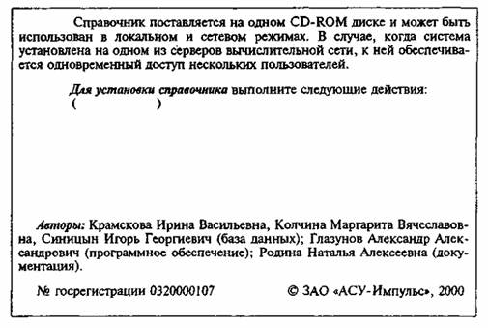
Задняя сторона первичной упаковки
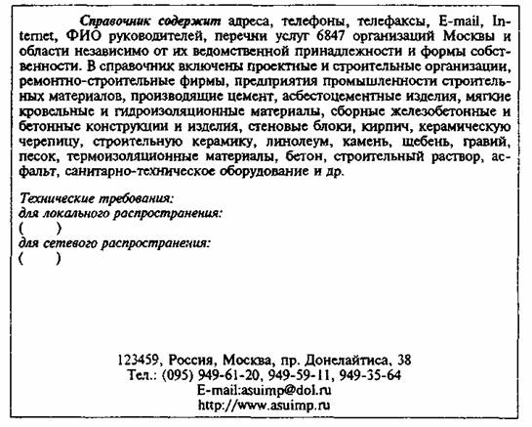
Пример 2. Электронный аналог печатного издания, входящий в серию, выпускаемую на CD-ROM. Выходные сведения располагаются на титульном экране, первичной и вторичной упаковках.
Титульный экран
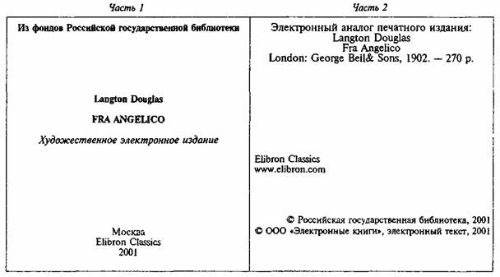
Этикетка
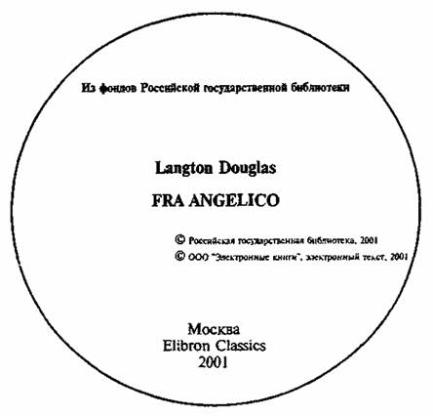
Лицевая сторона первичной упаковки
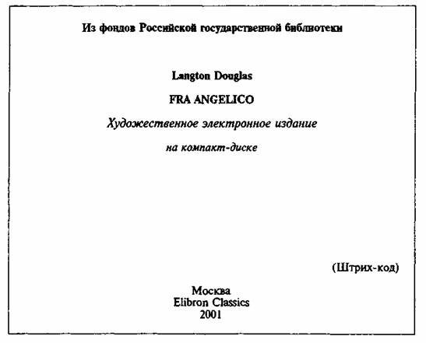
Внутренняя сторона первичной упаковки
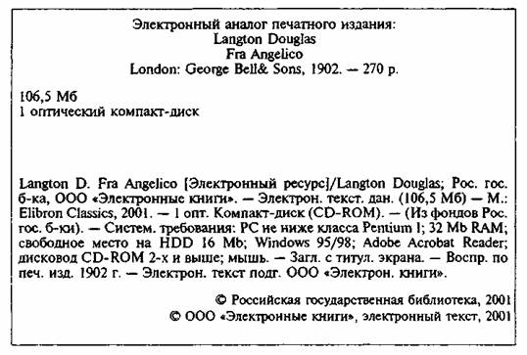
Задняя сторона первичной упаковки
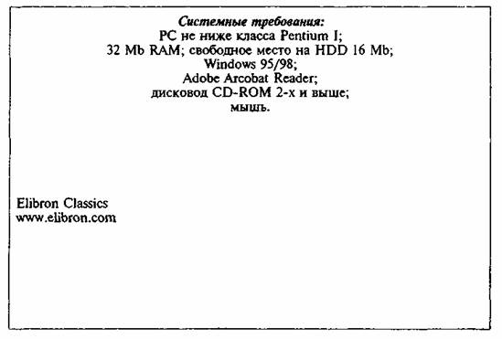
Лицевая сторона вторичной упаковки
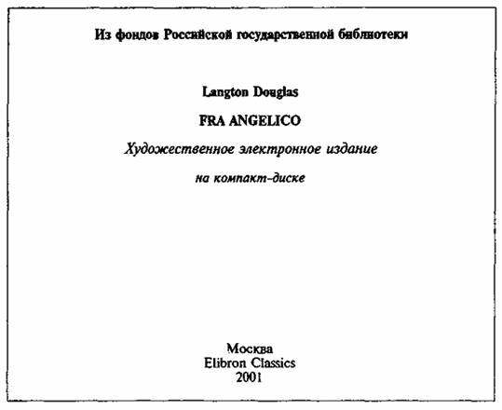
Задняя сторона вторичной упаковки
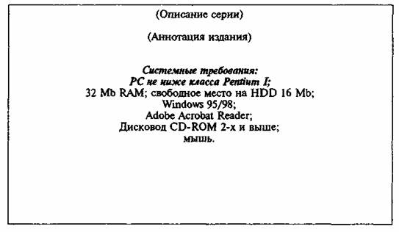
Боковые стороны вторичной упаковки
1
© Российская государственная библиотека, 2001
© «Электронные книги», электронный текст, 2001
(Штрих-код)
2
Elibron Classics
www.elibron.com
СОДЕРЖАНИЕ
1. Область применения. 1
2. Нормативные ссылки. 2
3. Определения. 2
4. Состав и расположение выходных сведений. 4
Приложение А Образцы оформления выходных сведений. 6
Ключевые слова: электронные издания, виды изданий, выходные сведения, выпускные данные, системные требования, размещение, титульный экран, элементы оформления, этикетка, первичная упаковка, вторичная упаковка

